COMMUNIQUÉ DE PRESSE

Würth Elektronik présente ses ICLED à double fil
Intégration facile, réaction rapide
Waldenburg (Allemagne), le 9 janvier 2025 – Würth Elektronik élargit sa gamme de composants WL-ICLED – LED RVB avec contrôleur intégré (IC) – pour inclure des ICLED à double fil. Les composants sont adressables en tant que pixels et se composent d’une LED rouge, verte et bleue, ainsi que d’un circuit intégré préprogrammé dans un seul boîtier. Ils permettent une transmission des données jusqu’à 13 fois plus rapide qu’avec les ICLED à fil unique. Les ICLED à double fil offrent un contrôle précis dans les applications LED qui nécessitent un contrôle individuel de la couleur et de la luminosité, ce qui simplifie considérablement le câblage. Le mode veille intégré les rend encore plus économes en énergie.
Ces LED intelligentes peuvent être contrôlées individuellement dans leur couleur de pixel sur l’ensemble du spectre RVB et sont gradables numériquement avec des niveaux de luminosité de 0 à 100 pour cent - et tout cela avec des taux PWM rapides de 20 kHz. Elles sont donc idéales pour l’animation à grande vitesse et l’affichage sans scintillement. Les applications comprennent les écrans industriels et les systèmes IHM, les écrans matriciels couleur, les systèmes de contrôle des signaux, ainsi que les solutions d’éclairage intelligentes et décoratives, ou les périphériques de jeu.
Les ICLED à double fil de Würth Elektronik permettent non seulement un contrôle précis des LED, mais offrent également des caractéristiques innovantes telles que le mode veille intégré qui réduit la consommation de courant à environ 1 µA par ICLED lorsqu’elle n’est pas en fonctionnement. Cela permet une utilisation beaucoup plus efficace de l’énergie, en particulier dans les systèmes alimentés par batterie. En outre, la fréquence d’horloge du signal de données est librement réglable jusqu’à 15 MHz pour une transmission flexible et rapide des données. Cette combinaison de faible consommation d’énergie et de grande adaptabilité rend les ICLED à double fil particulièrement attrayantes pour les applications modernes d’éclairage intelligent.
Les ICLED à double fil supportent le chaînage en guirlande de plusieurs LED. Elles peuvent fonctionner avec des tensions d’alimentation de 3,3 et 5,5 V_{DD}. Les composants, disponibles en boîtiers 1616 (1,6 × 1,6 mm) et 5050 (5,0 × 5,0 mm), présentent l’empreinte standard de l’industrie et peuvent donc remplacer des LED moins avancées sans modification de l’agencement. Avec un classement MSL3, elles ont un seuil de sensibilité à l’humidité idéal. Des échantillons peuvent être commandés dès maintenant.

Images disponibles
Les images suivantes peuvent être téléchargées sur Internet pour impression : https://kk.htcm.de/press-releases/wuerth/
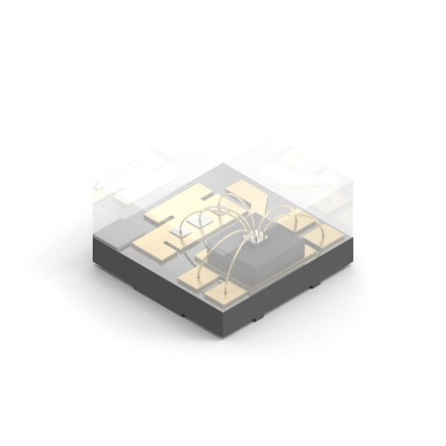Source photo : Würth Elektronik  Les nouvelles ICLED à double fil se composent d’une LED rouge, verte et bleue, ainsi que d’un circuit intégré de commande, ce qui permet une transmission des données jusqu’à 13 fois plus rapide qu’avec les ICLED à fil unique. (taille de boîtier 1,6 × 1,6 mm) | 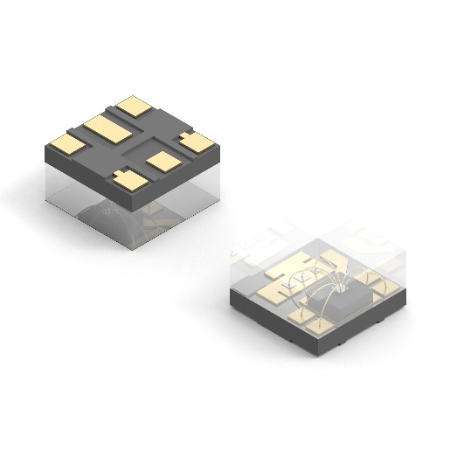Source photo : Würth Elektronik  Les composants ont l’empreinte standard de l’industrie.
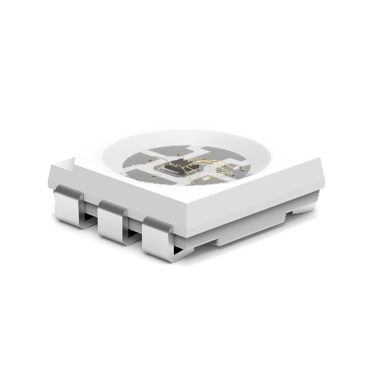Source photo : Würth Elektronik  Le modèle 5050 est désormais également disponible en version à double fil. | 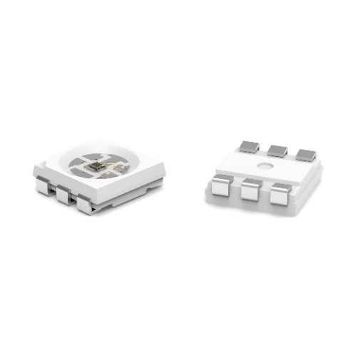Source photo : Würth Elektronik  Les ICLED de 5,0 × 5,0 mm ont une empreinte PLCC6.

À propos du groupe Würth Elektronik eiSos
Le groupe Würth Elektronik eiSos est un fabricant de composants électroniques et électromécaniques pour l'industrie électronique et un facilitateur technologique pour des solutions électroniques pionnières. Würth Elektronik eiSos est l'un des plus grands fabricants européens de composants passifs et est actif dans 50 pays. Les sites de production situés en Europe, en Asie et en Amérique du Nord fournissent un nombre croissant de clients dans le monde entier.
La gamme de produits comprend : composants CEM, inductances, transformateurs, composants RF, varistances, condensateurs, résistances, quartz et oscillateurs, modules de puissance, bobines pour le transfert de puissance sans fils, diodes électroluminescentes, modules radio, connecteurs, Composants pour alimentations, switchs, boutons-poussoirs, plots de connexion de puissance, porte-fusibles, capteurs et solutions pour la transmission de données sans fils. La gamme est complétée par des solutions personnalisées.
L'orientation service inégalée de la société se caractérise par la disponibilité de tous les composants du catalogue en stock sans quantité minimum de commande, des échantillons gratuits et une assistance étendue via un personnel technico-commercial et des outils de sélection.
Würth Elektronik fait partie du groupe Würth, leader mondial sur le marché des techniques d'assemblage et de fixation. La société emploie 7900 personnes et a réalisé un chiffre d'affaires de 1,24 milliard d’euros en 2023.
Würth Elektronik : more than you expect !
Plus amples informations sur le site www.we-online.com
Autres informations :  Würth Elektronik France  Romain Méjean  1861, Avenue Henri Schneider  CS 70029  69881 Meyzieu Cedex  France  Mob : +33 6 75 28 45 24  Courriel :  romain.mejean@we-online.com  www.we-online.com | Contact presse :  HighTech communications GmbH  Brigitte Basilio  Brunhamstrasse 21  81249 München  Allemagne  Tél : +49 89 500778-20  Courriel :  b.basilio@htcm.de  www.htcm.de

